Skinner e o condicionamento operante

O condicionamento operante considera que as consequências de um comportamento podem influenciar a probabilidade de este ocorrer novamente.

Comportamento ------> Consequência

Se essa consequência for agradável, a frequência do comportamento vai aumentar (reforço).

Se a consequência for desagradável a frequência do comportamento vai diminuir (punição).

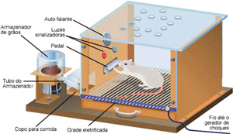Quando uma contingência se diz positiva significa que há uma apresentação de um estímulo que pode ser agradável ou desagradável;

Quando a contingência é negativa significa que há uma remoção de um evento ou estímulo (agradável ou desagradável);

Daí quatro tipos de contingências operantes:

1. Reforço positivo:

a. Apresentação de um estimulo agradável após um comportamento desejado;

b. Aumento da frequência do comportamento;

c. Exemplo:

i. Se o pombo tocar a campainha recebe alimento suplementar;

ii. Se o aluno tiver boas notas recebe um elogio;

2. Reforço negativo:

a. Remoção (negativo) de um evento desagradável após o comportamento desejado;

b. Aumento da frequência do comportamento;

c. Exemplo:

i. Se o rato puxar a alavanca deixa de levar choques eléctricos;

ii. Se o doente tomar os comprimidos deixa de sentir dores;

3. Punição positiva:

a. Apresentação de uma consequência desagradável após a realização de um comportamento não desejado;

b. Diminuição da frequência do comportamento;

c. Exemplo:

i. Se o rato sair do perímetro definido leva choque eléctrico;

ii. Se a criança faz birra leva uma repreensão;

4. Punição negativa:

a. Remoção de um evento agradável após a realização de um comportamento não desejado;

b. Diminuição da frequência do comportamento;

c. Exemplo:

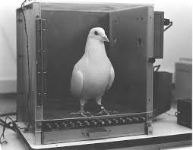 i. Se o pombo defecar fora do local apropriado é-lhe removida a alimentação;

ii. Se criança partir um jarro deixa de poder ver televisão durante uma semana;

A extinção e a punição tendem a diminuir a frequência dos comportamentos. Na extinção, o comportamento tende a diminuir de frequência em função da retirada de reforços contingentes à resposta (aqueles que são responsáveis pela sua manutenção).

A técnica mais eficaz e recomendada para alterar comportamentos consiste na extinção e não na punição, pois esta última traz muitas consequências adversas.